予算要求資料
令和２年度当初予算 支出科目 款：衛生費 項：公衆衛生費 目：食肉衛生検査所費
事業名 新 飛騨食肉衛生検査所移転開所事業費
（この事業に対するご質問・ご意見はこちらにお寄せください）
健康福祉部 生活衛生課 乳肉・動物指導係 電話番号：058-272-1111（内2584）
E-mail： c11222@pref.gifu.lg.jp

１ 事業費 1,472 千円（前年度予算額： 0 千円）
＜財源内訳＞
区 分 | 事業費 | 財 源 内 訳
区 分 | 事業費 | 国 庫  支出金 | 分担金  負担金 | 使用料  手数料 | 財 産  収 入 | 寄附金 | その他 | 県 債 | 一 般  財 源
前年度 | 0 | 0 | 0 | 0 | 0 | 0 | 0 | 0 | 0
要求額 | 1,472 | 0 | 0 | 0 | 0 | 0 | 0 | 0 | 1,472
決定額

２ 要求内容
（１）要求の趣旨（現状と課題）
・安全・安心な「飛騨牛」の国内外への生産・流通拠点として更なる衛生管理の向上を図るため、飛騨食肉センター（と畜場）の隣接地に飛騨食肉衛生検査所の整備を進めている。
・令和２年１１
月の供用開始を目指しており、開所記念式典は、建物完成後の令和２年度に実施することになった。
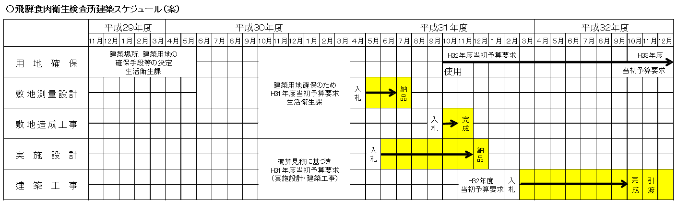

（２）事業内容
・開所記念式典の委託

（３）県負担・補助率の考え方
・と畜検査や輸出関連業務はと畜場法や輸出食肉取扱施設認定要綱に基づき、県が実施する業務であり、県負担が妥当。

（４）類似事業の有無
無

３ 事業費の積算内訳（千円）
事業内容 | 金額 | 事業内容の詳細
委託料 | 1,200 | 開所記念式典委託
旅費 | 272 | 岐阜⇔飛騨の往復旅費、準備のための前泊等
合計 | 1,472

決定額の考え方

４ 参考事項
（１）各種計画での位置づけ
・岐阜県監視指導計画において適正なと畜検査やと畜場の監視指導を行うこととしている。

（２）国・他県の状況
・と畜検査を行うほとんどの自治体が食肉衛生検査所を設置している。また、対米国輸出食肉取扱認定施設を管轄する都道府県ではすべて単独庁舎を設置している。

（３）後年度の財政負担
無

（４）事業主体及びその妥当性
・と畜場法に基づく許認可は知事に権限があり、岐阜県は事業主体として妥当である

事業評価調書（県単独補助金除く）
■ 新規要求事業
□ 継続要求事業

１ 事業の目標と成果
（事業目標）
・何をいつまでにどのような状態にしたいのか
飛騨食肉衛生検査所を令和２年度までに整備し、安全・安心な「飛騨牛」の国内外への生産流通拠点への指導を実施していくことを県民、関係者に周知する。
（目標の達成度を示す指標と実績）
指標名 | 事業  開始前 | 指標の推移 |  | 現在値  (前々年度末時点) | 目 標 | 達成率
 | （H ） | （H ） | （H ） | （H ） | （H ） | ％
 | （H ） | （H ） | （H ） | （H ） | （H ） | ％
○指標を設定することができない場合の理由
単年度の取り組みであり、指標を設定する必要がない。

（前年度の取組）
・事業の活動内容（会議の開催、研修の参加人数等）

（前年度の成果）
・前年度の取組により得られた事業の成果、今後見込まれる成果

２ 事業の評価と課題

（事業の評価）
・事業の必要性（社会経済情勢等に沿った事業か、県の関与は妥当か）
○：必要性が高い △：必要性が低い
(評価)

・事業の有効性（指標等の状況から見て事業の成果はあがっているか）
○：概ね期待どおりまたはそれ以上の成果が得られている
△：まだ期待どおりの成果が得られていない
（評価）

・事業の効率性（事業の実施方法の効率化は図られているか）
○：効率化は図られている △：向上の余地がある
(評価)

（今後の課題）
・事業が直面する課題や改善が必要な事項

（次年度の方向性）
・継続すべき事業か。県民ニーズ、事業の評価、今後の課題を踏まえて、今後どのように取り組むのか

（他事業と組み合わせて実施する場合の事業効果）
組み合わせ予定のイベント又は事業名及び所管課 | 【○○課】
組み合わせて実施する理由や期待する効果 など

